**Учебное пособие - практикум по дисциплине**

**«Информационно-коммуникационные технологии**

**в управлении персоналом»**

Направленность (профиль) программы: «Деятельность по обеспечению персоналом»

Направленность (профиль) программы: «Организация труда, оценка и развитие персонала»

Бакалавриат по направлению подготовки 38.03.03 Управление персоналом

**Работа в Libre Office**

# **Практическая работа «Особенности поиска документов в СПС «КонсультантПлюс»**

**Цель работы** – овладеть навыками работы с массивом правовой информации с помощью СПС «КонсультантПлюс».

В РФ имеется ряд компаний, специализирующихся на разработке и распространении СПС.

Известные СПС

* КонсультантПлюс (АО «Консультант Плюс»);
* ГАРАНТ (НПП «Гарант Сервис»);
* Кодекс (Центр компьютерных разработок);
* «1С:Кодекс»;
* «1С:Гарант»;
* «1С:Эталон»;
* «Законодательство России».

СПС «КонсультантПлюс» - это комплекс программ, предназначенный для работы с массивом правовой информации. Она предусматривает поиск необходимых пользователю правовых документов и их фрагментов, выполнение ряда вспомогательных сервисных функций (печать, сохранение найденных документов в папках и т.д.).

СПС КонсультантПлюс состоит из четырех блоков:

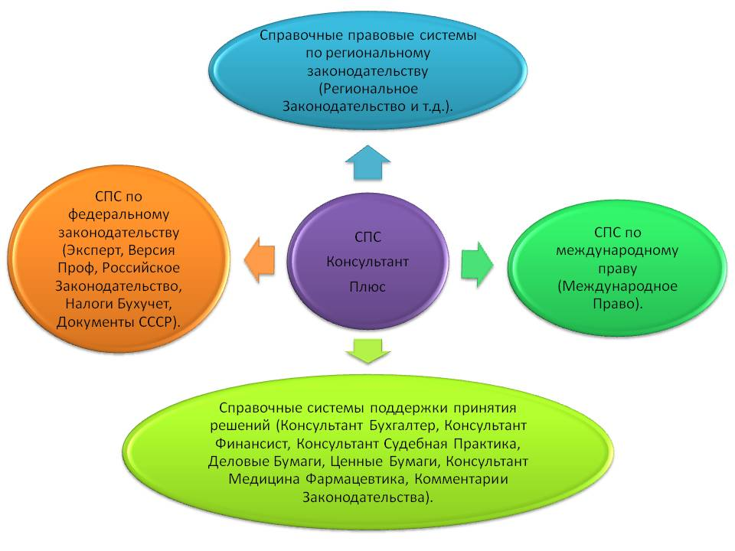

Работа со СПС КонсультантПлюс обычно включает три этапа:

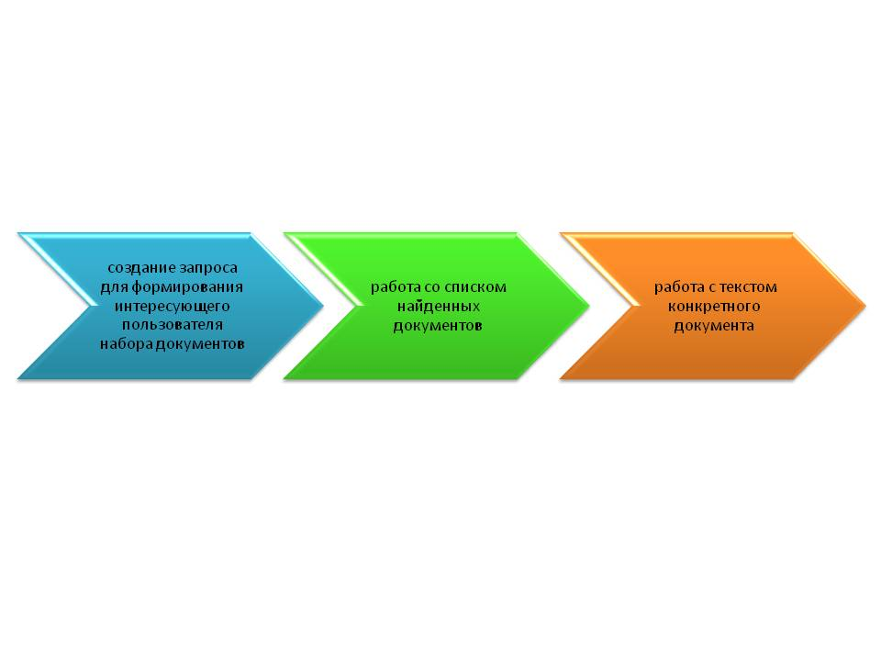

СПС КонсультантПлюс предусматривает три основных способа формирования критериев для поиска:

1) непосредственно по реквизитам документа

2) по тексту документов;

3) по специализированным классификаторам.

***Задание.*** 1 Откройте информационную базу КонсультантПлюс.

Он-лайн версия Консультант плюс расположена по адресу: <https://www.consultant.ru/online/>.

Заглавная страница

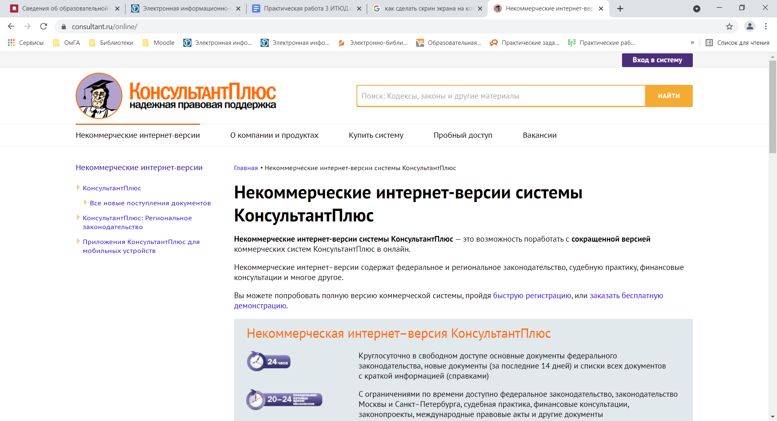

1. Найдите документ, зарегистрированный в Минюсте РФ 6 августа 1992 г. под номером 31.

2. Найдите законы или указы о мелиорации земель, принятые в 2020 г.

3. Найдите письма, в которых рассматриваются вопросы прогнозирования коммерческой деятельности частных фирм.

4. Найдите Конституцию РФ.

5. Найдите статью: Право интеллектуальной собственности РК: прошлое, настоящее и будущее (Амангельды А.А.) («ИС. Авторское право и смежные права», 2016, N 11)

6. Найдите Федеральный закон № 67-ФЗ от 12.06.2002 г. , статью 3 Принципы проведения в РФ выборов и референдума.

7. В тексте Бюджетного кодекса РФ найти положения, в которых ведется речь о предельных объемах государственного долга.

*Задания оформлять в **LO Writer** с помощью скриншотов. Документ сохраните под именем «Консультант_ФИО».

* Ресурс для помощи в работе с программой Консультант Плюс – <http://www.consultant.ru/edu/>

Сокращения

ПКМ — правая кнопка мыши

ЛКМ — левая кнопка мыши

ПК — персональный компьютер

LO – Libre Office

ИИ — искусственный интеллект

СПС — справочно-правовая система

т.е. - то есть

т.д. - так далее

т.к. - так как

т. п. - тому подобное

Кадырова, Г. Р. Практикум по информатике : учебное пособие / Г. Р. Кадырова. – Ульяновск : УлГТУ, 2016. – 247 с.

<http://venec.ulstu.ru/lib/disk/2016/201.pdf>

Конспект лекций по дисциплине «Коммуникативные технологии в управленческой практике». ФГАОУ ВПО «Казанский (Приволжский) федеральный университет». Казань 2014.

<https://kpfu.ru/portal/docs/F1682885099/Kommunikativnye.tehnologii.v.upravlencheskoj.praktike.pdf>

Кабашова Е.В. Методические указания к лабораторным работам. Направление подготовки дипломированного специалиста 080100 Экономика. Специальность 080105 Финансы и кредит. Уфа 2013.

<https://studfile.net/preview/4258147/>